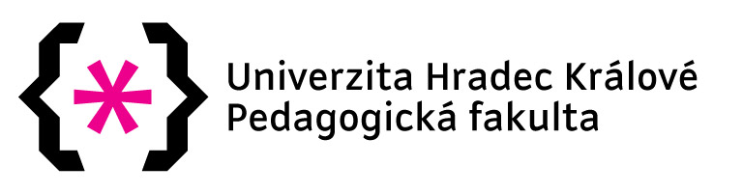

Metodický list
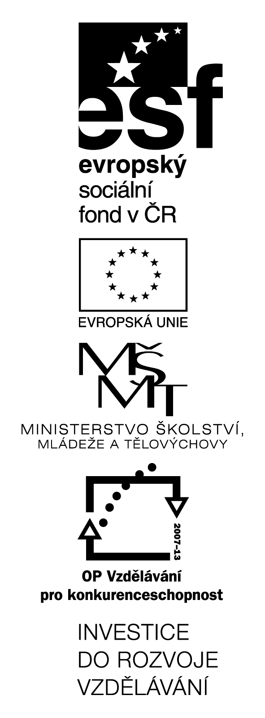
National Days
(A2)
(teacher and pupil material)

(KA4 – CLIL)

Littera

Zvýšení kvality jazykového vzdělávání v systému počátečního školství

